Урок безопасности в ГБОУ школа 199.
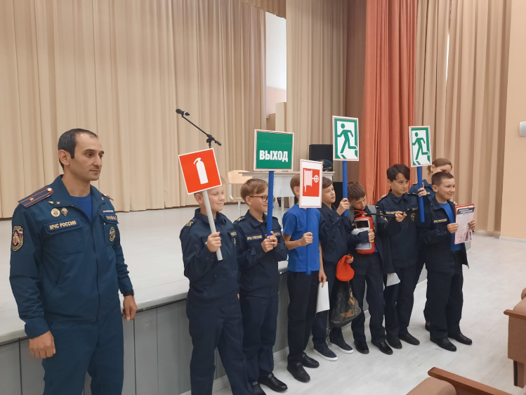
Сотрудники Управления МЧС по Приморскому району провели урок безопасности на базе школы № 199 Приморского района Санкт-Петербурга.
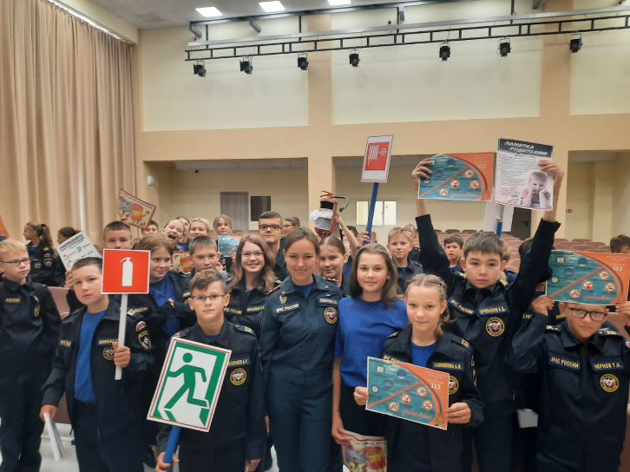
Целью занятий является формирование практических навыков у детей и педагогического коллектива по действиям при возникновении пожара в школе. Четкая координация принимаемых мер и натренированность педагогов и школьников при возникновении нештатной ситуации позволит правильно ориентироваться в экстремальных условиях и обеспечит защиту безопасности жизни. Показали, как устроен огнетушитель и для чего нужны специальные знаки. Ребята активно отвечали на вопросы, а также сами задавали их очень активно.
После урока с воспитателями школы был проведен дополнительный противопожарный инструктаж. Воспитанникам школы также напомнили номера вызова экстренных служб, а чтобы они не забывались, вручили памятки по пожарной безопасности.

Управление по Приморскому району ГУ МЧС РОССИИ по СПБ.

